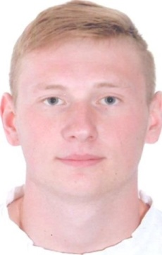

Смирнов Владислав Андреевич

Дата рождения: 25.08.1996

Проживает : г. Углич

T: +79159721396

Email: akinfeev.smirnov@yandex.ru

Семейное положение: Холост

**Место работы:** МОУ СОШ №7 г.Углич. Учитель физической культуры и ОБЖ. Стаж с 2018 года. Также являюсь классным руководителем 6-ого класса.

#### Образование: сентябрь 2012 г. – июнь 2016 г. государственное профессиональное образовательное учреждение Ярославской области Угличский индустриально - педагогический колледж. Факультет «Физического воспитания», специальность «Учитель физической культуры», диплом специалиста (дневное отделение). В настоящее время обучаюсь в «Ярославском государственном педагогическом университете им. К.Д. Ушинского» (заочное отделение).

**Звания и награды**: 2 взрослый разряд (волейбол). 2 категория (Судья) волейбол

**Профессиональные навыки**: Знание педагогики и психологии; Умение работать в команде; Индивидуальный подход к ученикам; Использование современных методик проведений физкультурно-оздоровительной работы.

**Личные качества**: Активность, инициативность, здоровый образ жизни. Дисциплинированность, коммуникабельность, организованность. Целеустремленность, компетентность, амбициозность.

**Достижения:** Неоднократный участник первенства Ярославской области по волейболу программы Спартакиады ПОО, имеются призовые места и награды.

**Опыт работы**: ФКУ ИК-3 УФСИН России по Ярославской области в г. Угличе ( с 1 ноября по апрель 2018 года).Учитель физической культуры и ОБЖ апрель 2018 г. – по настоящее время. МОУ СОШ №7, г. Углич.

**Функциональные обязанности:** проведение занятий по физкультуре и ОБЖ;

ведение спортивных секций по волейболу, туризму, руководитель Юнармии, занятие с ЮДП ; ведение документации; внеурочная деятельность (подготовка к соревнованиям, организация школьных турниров).; ведение спортивных секций (туризм, волейбол); проведение занятий у младших классов; внеурочная деятельность; подготовка и проведение школьных спартакиад.  
**Дополнительные сведения**:

Семейное положение: холост

Дети: не имею

